Easy Checking Of Printed Bar Codes

ポータブルバーコード検証機

QuickCheck 850 Series
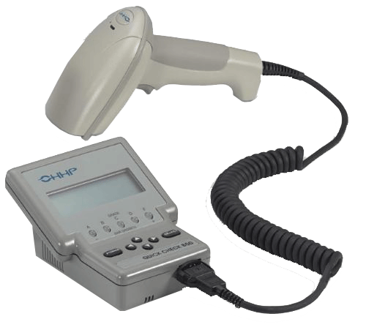

QC850

特 徴
- QC850：ＣＣＤイメージャ（QC3800V）使用。
- Traditional規格に適合。ANSI規格デコーダビリティー判定。
- 用途に応じてオプショナルマウスワンドでアパチャーの変更が可能。
- ＲＳ232通信インターフェースまたはQC Viewerソフトウェア（オプション）でバーコード検証結果を

WindowsＰＣに保存、PC接続の汎用プリンタで印刷可能。

製 品 仕 様

QC 850
対応バーコード |  | EAN/JAN/UPC, Interleaved 2of5, Codabar, Code128, Code39, Telepen, MSI, Code16K, Code49, Code93, Code11, Regular 2of5, IATA 2of5
寸法 |  | 133(L)×109(W)×70(H)mm
機械・電気仕様 | 重量 | 454g
機械・電気仕様 | 電源 | 単3ニカド電池×4 ＡＣアダプタ
機械・電気仕様 | ディスプレイ | 4行×20文字LCD
機械・電気仕様 | キーパッド | 6ボタン, 電源, セレクト（4つの矢印）
スキャナ | アパチャー | CCDリニアイメージャー：6mil(0.152mm)
スキャナ | 光源 | 赤色660nm
取得規格 |  | FCCクラス、 CE
Traditional 規格 |  | デコード成立、平均バー偏差、太/細比、PCS、最大反射率、最小反射率、  クワイエットゾーン、X寸法
ANSI/CEN, ISO/IEC/JIS規格 |  | デコーダビリティ
付属品（標準） | QC850 | ＣＣＤイメージャ、 充電兼用ＡＣアダプタ、反射率校正用ラベル、 ルーラ・ゲージ、日本語取扱説明書

ムナゾウ株式会社
〒658-0032 神戸市東灘区向洋町中6-9 神戸ファッションマート10階
TEL 078(857)5447 FAX 078(857)5443
http://munazo.jp e-mail: munazo＠munazo.jp

